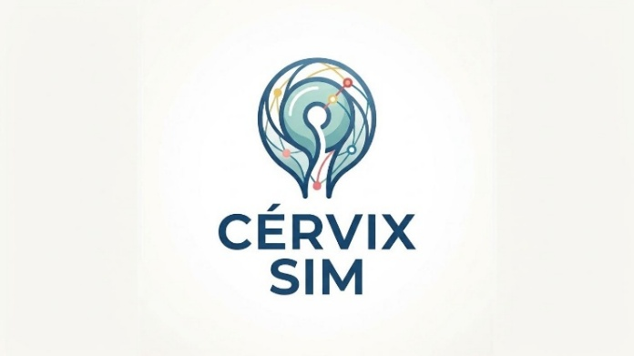
Universidad Santiago de Cali (USC)
Departamento de Ingeniería de Sistemas
Arquitectura del Software y Justificación de la Arquitectura SW
Cérvix-SIM
Autores
(Líder) Juan David Uribe Enciso
(Analista) Juan Pablo Ruiz Meneses
(Diseñador) Santiago Meneses Berdugo
(Desarrollador) Daniel Andrés Rodríguez Castro
(Tester) Juan Pablo Ortiz Ramírez
Docente / Propietario del proyecto
Jair Enrique Sanclemente Castro
Cali, Valle del Cauca, Colombia
Octubre de 2026
Versión 1.0

1. Introducción

1.1 Propósito
Este documento analiza la arquitectura de software de la aplicación Cérvix-SIM y explica las decisiones arquitectónicas tomadas a favor de esta. La arquitectura no es solamente un diseño del software sino un conjunto de decisiones arquitectónicas esenciales tomadas con respecto al sistema, sus componentes, su interacción y los principios según los cuales se ha realizado el diseño. Este documento puede ser utilizado por el desarrollador en la construcción, por el diseñador, líder e instructor al revisar los hitos H-01 a H-04, por el probador al diseñar las pruebas.
El documento trata sobre los tres pilares de la arquitectura mencionados en la Ley de la Constitución los cuales son Arquitectura de Sistema (Entorno de Implementación), Arquitectura de Software (Patrones y Arquitectura Cliente/Servidor con la inclusión del Agente Tutor) y Arquitectura de Datos (Casos Anonimizados y Base de Datos de Telemetría).

1.2 Alcance
Cervix-SIM es una herramienta de simulación de gamificación en línea para el aprendizaje a partir de casos clínicos y de imágenes multimodales en 2D del cuello uterino usando un agente tutor inteligente e indicadores de interacción humano-IA como la precisión de la toma de decisiones, la identificación de errores algorítmicos y el sesgo de automatización (AOR). El flujo de trabajo principal involucrado en el sistema es seleccionar un escenario, ejecutar la simulación, consultar al tutor, tomar la decisión y analizar el resultado.
La arquitectura incluye todos los casos de uso desde UC-01 hasta UC-08 y todas sus extensiones. Las cosas que no están incluidas son aquellas que el Plan de Gestión de Actas y Alcance consideran que están fuera del alcance: el propio diagnóstico clínico, el uso de la arquitectura como un dispositivo médico(SaMD), la vinculación con registros médicos electrónicos, el entrenamiento de modelos de aprendizaje profundo desde cero(equivalente al componente Cérvix-AI).

1.3 Convenciones
Los requisitos se citan de acuerdo con los códigos de la Matriz de Rastreabilidad (Req 001 a Req 005); los criterios de éxito de acuerdo con los códigos de la Ley (CE-01 a CE-10); las necesidades de acuerdo a los códigos N-01 a N-10 y los riesgos de acuerdo con los códigos R-01 a R-04. Los casos de uso se citan de acuerdo con los códigos de los Diagramas de Caso de Uso (UC-01 a UC-08). Estos códigos son diferentes a los de la columna "Casos de uso asociados (UML)" de la matriz y deben ser actualizados (ver 10.3). "AOR" significa la métrica de sesgo de automatización.
El documento sigue las pautas del SEI (vista de arquitectura) y las normas ISO/IEC/IEEE 42010 las cuales sustituyen a las normas IEEE 1471 de la versión anterior. Las tecnologías en particular han sido discutidas como una recomendación y requieren de la verificación del equipo.

2. Impulsores de la arquitectura

2.1 Requisitos con mayor impacto arquitectónico
Requisito | Qué exige | Efecto en la arquitectura
Req 001 (Must), CE-01, CE-06 | Casos anonimizados con imágenes en 2D que se pueden responder en menos de 2 segundos usando navegadores estándar; niveles de dificultad. | Una aplicación estática desde CDN; optimización de imágenes; El caso se requiere por id y nivel
Req 002 (Must), CE-03, N-03 | Un Agente Tutor que proporciona recomendaciones y explicaciones dentro de un tiempo razonable. | Un tutor aislado como una aplicación independiente, con llamadas asíncronas, mensaje de carga, tiempo máximo y de respaldo (R-02)
Req 003 (Must), CE-04, CE-05 | Las respuestas, las latencias y las métricas (Precisión,AOR,SUS) se registran automáticamente y se muestran en los tableros. | Un módulo de telemetría en el backend que escribe en el fondo; Cálculo de AOR en el servidor; Panel de resultados
Req 004 (Must) | No hay costos académicos: solo capas libres y de código abierto. | Infraestructura libre de capas múltiples; Los límites de consumo determinan el diseño (R-01)
Req 005 (Must), CE-10, N-09 | Datos anonimizados y públicos solamente; no se usan datos médicos reales; advertencia de que esto no es un diagnóstico. | Una base de datos validada fuera de línea de casos (UC-06, UC-08); Advertencia legal en un solo módulo (UC-07)
CE-07 | Mensajes de error si el caso no se puede cargar o si hay un fallo de comunicación. | Manejo de errores en el backend y mensajes adecuados en la interfaz
CE-09 | Pruebas funcionales realizadas y el resultado del SUS especificado en la Ley. | Un módulo SUS para sí mismo; Telemetría que permite volver a calcular
N-10 | Estructura modular que permite incluir casos, escenarios y mejorar al Tutor. | Los casos y escenarios son datos y no código; Tutor con su propia interfaz
UC-03.1 y UC-03.2 | El Tutor proporciona recomendaciones calibradas o incorrectas (Control de AOR). | El estado de cada sugerencia y respuesta de referencia solo es conocido por el servidor

2.2 Restricciones
El uso de un presupuesto cero y el empleo exclusivo de herramientas de código abierto (A-03);La duración será de 18 semanas y habrá cinco miembros del equipo; El uso de los datos estará restringido únicamente a conjuntos de datos públicos y anónimos (A-04);Solo para fines académicos y no para fines de diagnóstico; La ejecución y las pruebas se harán en entornos virtuales locales y el uso de herramientas gratuitas, sin el uso de servidores físicos (A-02);El código fuente se almacenará en GitHub mientras que los documentos se almacenarán en OneDrive de la Universidad..

2.3 Prioridad de los atributos de calidad
La Ley dice que la calidad debería ser el recurso clave a proteger porque no hay presupuesto para eso. Y en este contexto el orden sugerido sería el siguiente: (1) Integridad Ética y Legal (no hay diagnóstico y la privacidad); (2) Calidad de la Telemetría (AOR y SUS están correctos y son consistentes); (3) El Rendimiento Percibido (el tiempo de carga es inferior a 2 segundos y un tutor sin congelamiento); (4) Usabilidad; (5) Modificabilidad (N-10); (6) Disponibilidad hasta los límites de los niveles gratuitos.

3. Estilo y visión general de la arquitectura
El sistema Cérvix-SIM utiliza una arquitectura de cliente/servidor en capas con un backend modular junto con un servicio externo, a saber el Agente Tutor. Se identifican dos contextos de ejecución:
- Contexto de servicio (en línea): navegador, aplicación web, API de backend, base de datos y desde el backend el Agente Tutor.
- Contexto de administración (fuera de línea): la preparación y la validación de un banco de casos anónimos (UC-06 y UC-08) por parte del administrador o del analista.La salida del contexto de administración al servicio es un paquete de casos con versión (imágenes y escenarios validados).
Esta separación permite que el simulador funcione en cualquier equipo con navegador, y que la limpieza de datos personales ocurra antes de que una imagen llegue a un usuario.
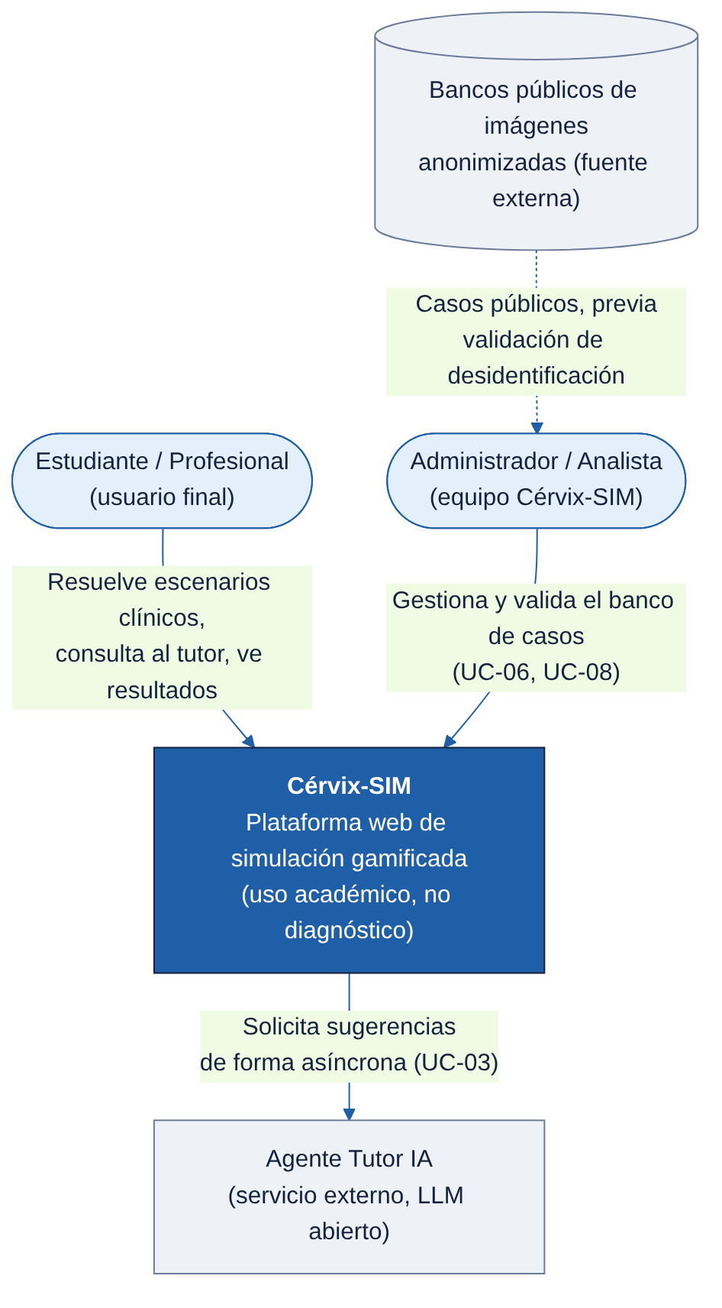
Figura 1. Diagrama de contexto
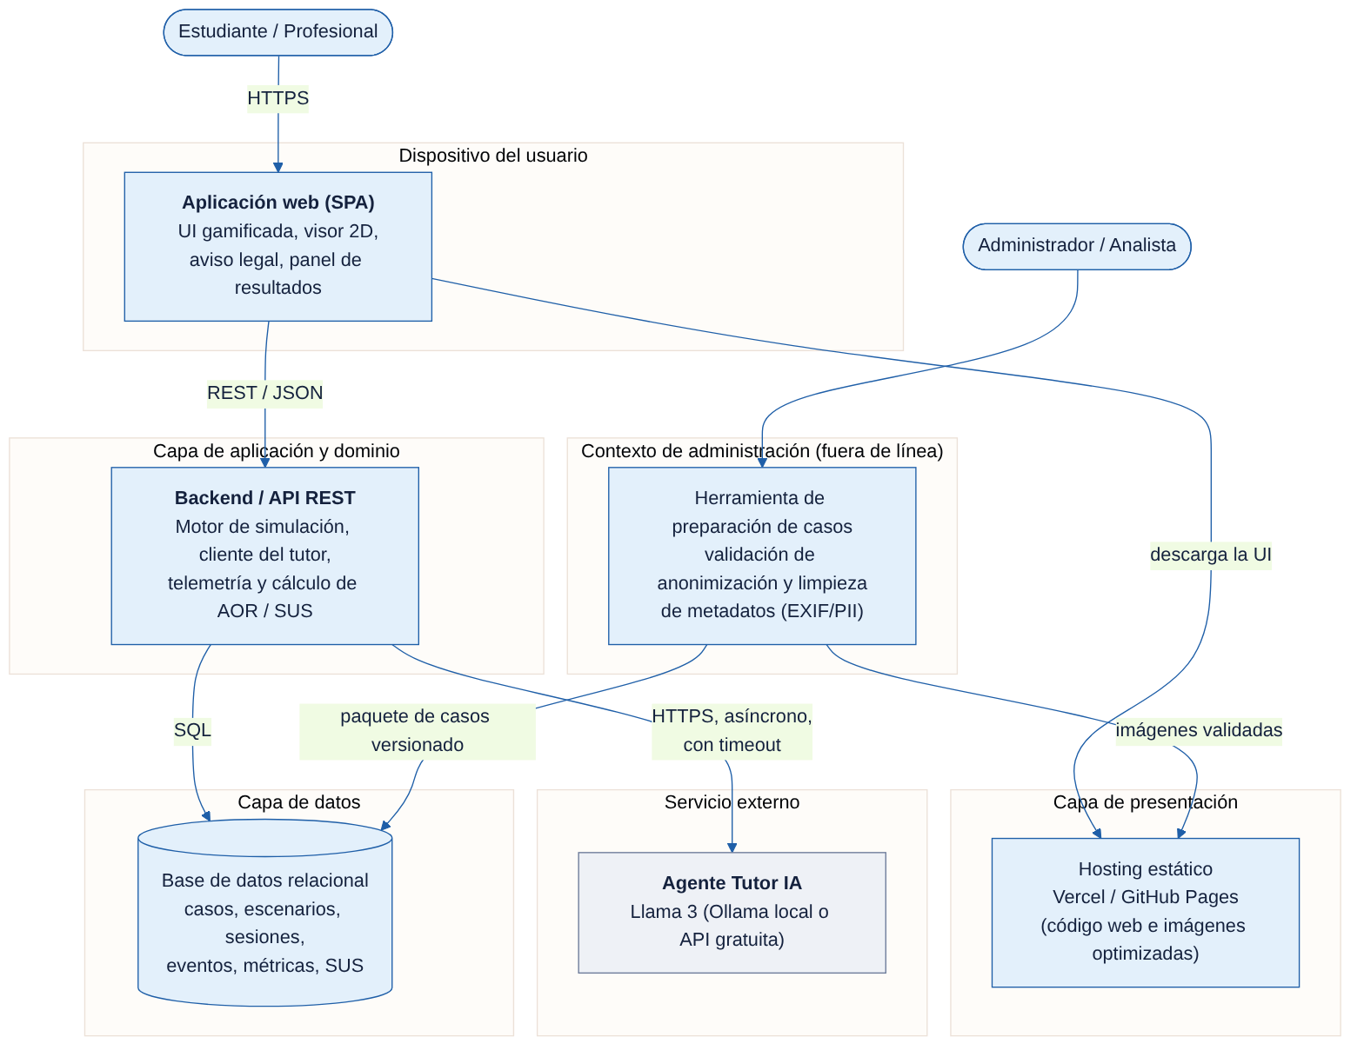
Figura 2. Diagrama de contenedores

3.1 Capas
Capa | Responsabilidad | Módulos
Presentación | Interfaz de usuario adaptativa gamificada, visor 2D,señal de advertencia sin diagnóstico, panel de visualización de resultados. | Aplicación web (SPA), visor de imágenes, componente de advertencia
Aplicación / API | Controlar cada caso de uso, gestionar la sesión, errores y esperas. | API REST del backend
Dominio | Políticas del simulador: escenarios, niveles, regla de calibración-imprecisión para las sugerencias, cálculo de las métricas. | Motor de simulación, componente de telemetría y métricas, componente SUS
Integración | Comunicarse con el Agente Tutor sin estar acoplado con otros módulos del sistema al proveedor. | Cliente del Agente Tutor
Datos | Casos, escenarios, sesiones, eventos y métricas | Base de datos relacional, repositorio de imágenes

4. Vista de componentes
Componente | Responsabilidad | Casos de uso | Requisitos
Aplicación web (UI gamificada) | Muestra pantallas para la selección de niveles y escenarios, la simulación, la interacción con el tutor, el panel de resultados y el cuestionario SUS. Muestra indicadores de carga y errores. | UC-01, UC-02, UC-05 | Req 001, CE-02, CE-05, CE-07
Visor de imágenes 2D | Muestra imágenes de casos y permite manipulaciones (como el acercamiento y el desplazamiento). | UC-02.1 | Req 001, CE-01
Componente de advertencia legal | La única fuente del aviso "Herramienta educativa, no un diagnóstico". Se usa en la interfaz y en el panel de resultados para asegurarse de que ninguna pantalla pueda carecer de él. | UC-07 | Req 005, CE-10, N-09
API del backend | Procesar solicitudes HTTPS, coordinar módulos, gestionar sesiones y tiempos de espera y traducir los errores en mensajes amigables para el usuario. | UC-01 a UC-05 | Req 001 a Req 003, CE-07
Motor de simulación gamificada | Carga el caso y el escenario, controla el flujo, los niveles de dificultad y la puntuación. Almacena en el servidor la respuesta correcta y el estado de cada sugerencia (calibrada o errónea). | UC-01, UC-02, UC-02.2, UC-03.2 | CE-02, CE-06
Cliente del Agente Tutor | Formula la solicitud, la envía de forma asíncrona, introduce una lógica de tiempo de espera y de reintento y devuelve la sugerencia o un error categorizado de acuerdo. Oculta la clave API. | UC-03, UC-03.1 a UC-03.3 | Req 002, CE-03, R-02
Agente Tutor IA (servicio externo) | Modelo de lenguaje abierto (Llama 3) generando sugerencias y respondiendo consultas. Sin entrenamiento en el proyecto. | UC-03.1, UC-03.3 | Req 002, N-03
Módulo de telemetría y métricas | Registra las decisiones, las latencias y la sugerencia mostrada; calcula la precisión de la decisión, la detección de errores por el algoritmo y el AOR; envía | UC-04, UC-05 | Req 003, CE-04, N-04
Módulo SUS | Presenta el cuestionario de 10 ítems, calcula el puntaje y lo guarda junto con la sesión | UC-05 | Req 003, CE-09
Gestor del banco de casos (administración) | Carga casos públicos, valida la desidentificación, limpia metadatos (EXIF y otros datos personales), registra fuente y licencia, versiona el paquete | UC-06, UC-08 | Req 005, R-04
Base de datos relacional | Guarda casos, escenarios, sesiones, eventos, métricas y respuestas SUS | UC-04, UC-05, UC-06 | Req 003, Req 005
Hosting estático | Sirve la aplicación web y las imágenes ya optimizadas | UC-01, UC-02 | Req 001, Req 004

4.1 Interfaces entre módulos
Los módulos se comunican con contratos explícitos, para que cada uno se pruebe por separado (pruebas unitarias y de integración del Tester).
Interfaz | Entrada | Salida
Caso clínico | Nivel y escenario elegidos | Imágenes y datos del caso sin la respuesta de referencia
Agente Tutor | Contexto del caso, consulta del usuario y condición de la sugerencia (calibrada o inexacta) | Sugerencia o error en el texto (tiempo fuera de servicio)
Telemetría | Evento: caso, decisión, sugerencia mostrada, tiempos | Reconocimiento y estadísticas de la sesión al finalizar el escenario
SUS | Diez respuestas del usuario | La puntuación del SUS guardada y mostrada en el panel
Validación de casos | Imagen y metadatos de origen | El caso aceptado o rechazado (la razón por la cual)

5. Vista de ejecución (flujo principal)
- El usuario lanza la aplicación; la interfaz se obtiene desde el alojamiento estático y presenta la advertencia sin diagnóstico (UC-07).
- Elige el nivel y el escenario (UC-01). La API obtiene el caso y entrega imágenes e información sin la respuesta de referencia.
- Ejecuta la simulación: estudia y controla las imágenes (UC-02.1) y toma la decisión clínico-académica (UC-02, UC-02.2).
- En caso de que lo desee puede pedir ayuda al tutor (UC-03). El backend determina si la sugerencia sería correcta o incorrecta (UC-03.1, UC-03.2) y le pregunta al tutor de forma asíncrona mientras la interfaz presenta la pantalla de carga.
- El usuario lee la sugerencia y registra su decisión final (UC-04). La interfaz registra el evento de telemetría en el fondo sin detener el proceso.
- El backend analiza la precisión de la decisión y el AOR y almacena las métricas.
- Cuando el escenario haya terminado se le muestra al usuario la pantalla de resultados con la advertencia legal (UC-05) y después de completar la sesión completa el cuestionario SUS.
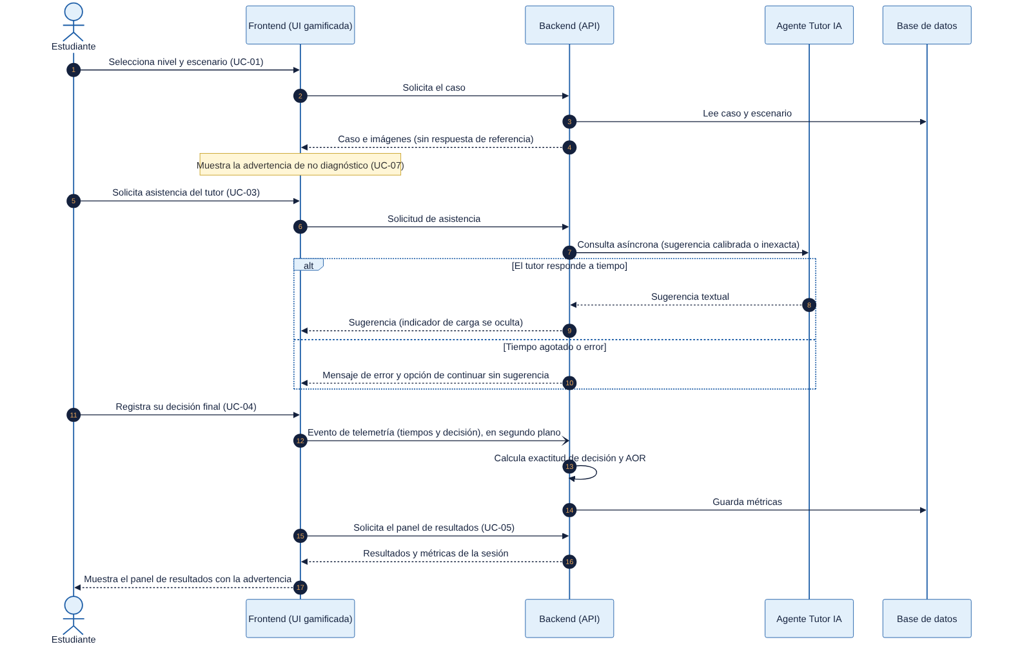
Figura 3. Diagrama de secuencia de la interacción clínica principal
Manejo de errores (CE-07). En el caso de que el caso no se cargue el sistema da una notificación indicando la razón por la cual la interfaz no pudo cargarse, y también existe una opción para volver a intentarlo. Cuando el tutor no responde en un buen tiempo el usuario podrá continuar sin recibir una sugerencia y el evento será registrado como "sin sugerencia".

6. Vista de despliegue
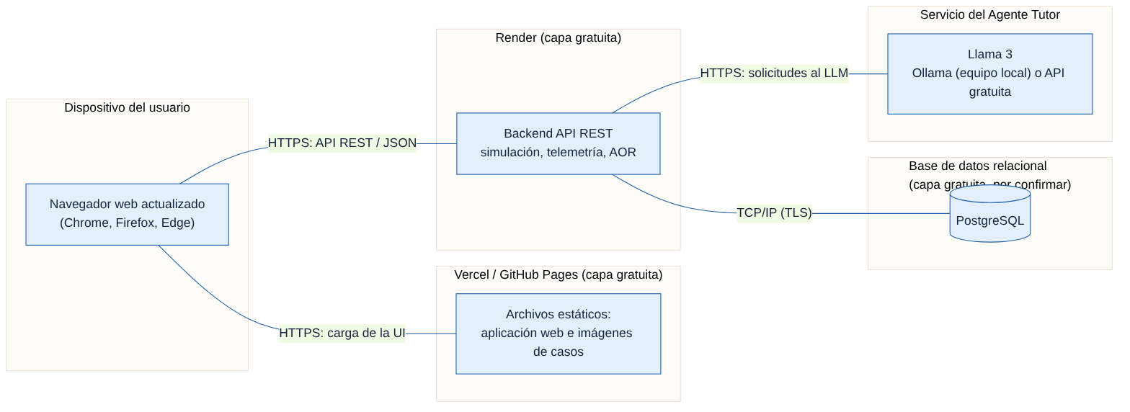
Figura 4. Diagrama de despliegue

Nodo | Contenido | Observaciones
Dispositivo del usuario | Navegador web actualizado (Chrome, Firefox o Edge) | No se requiere instalación; se supone que existe una conexión a Internet (en el Acto).
Vercel o GitHub Pages (capa gratuita) | Aplicación web e imágenes de casos ya optimizadas | Entrega a través de HTTPS; las imágenes se comprimen antes de publicar (R-01).
Render (capa gratuita) | Backend API REST: simulación, telemetría, AOR y cliente del tutor | Para el nivel gratuito el servicio puede "dormir" debido a la inactividad y se necesitará un poco de tiempo para responder; esto se contrarresta haciendo una solicitud de calentamiento antes de la prueba.
Base de datos relacional (capa gratuita, por confirmar) | Esquema de casos, sesiones, eventos, métricas y SUS | Solución propuesta: PostgreSQL Administrado. Consisten con la Matriz de Rastreabilidad (Req 003).
Servicio del Agente Tutor | Llama 3 con Ollama en un equipo del grupo, o API gratuita equivalente | Ollama Local no está disponible en Internet sin un túnel; se usa para pruebas locales en un ambiente virtual; para la publicación se usa una API gratuita.
OneDrive institucional | Documentos de gestión, banco de casos fuente y paquetes validados | Disponibilidad limitada al equipo y al instructor.
Repositorio GitHub | Código, dependencias y documentación técnica | Rama principal protegida; aprobación del líder de las solicitudes de extracción.
No existen conexiones con sistemas hospitalarios (EHR/EMR).

7. Vista de datos
- Banco de casos: Un registro de casos que contiene el origen, la licencia, el modo de imagen, el nivel, el estado de desidentificación y la versión. Cada lote de casos produce una nueva versión.
- Escenario: Vincula un caso a su nivel, a su respuesta de referencia, a la sugerencia calibrada y a la sugerencia incorrecta. La respuesta de referencia permanece en el servidor hasta que el usuario decida.
- Sesión y participante: Un identificador anónimo de seudónimo sin nombre ni correo electrónico. Esto es independiente de cualquier información personal identificable de acuerdo a la Ley 1581 de 2012.
- Eventos de interacción: Decisión, imagen sugerida, su estado, latencia, marcas de tiempo.
- Métricas de sesión: Precisión, detección de error algorítmico, AOR, calculado en el servidor.
- Resultados SUS: diez respuestas y puntaje por sesión.

8. Trazabilidad con los casos de uso
Caso de uso | Componentes principales
UC-01 Seleccionar nivel y escenario clínico | Aplicación web, API, motor de simulación, base de datos
UC-02 Ejecutar simulación gamificada | Aplicación web, motor de simulación
UC-02.1 Manipular imágenes 2D multimodales | Visor de imágenes
UC-02.2 Proponer interpretación clínico-académica | Aplicación web, motor de simulación, telemetría
UC-03 Consultar / recibir guía del Agente Tutor | API, cliente del tutor, Agente Tutor IA
UC-03.1 Emitir sugerencia calibrada | Motor de simulación (política), cliente del tutor, Agente Tutor IA
UC-03.2 Inyectar sugerencia inexacta (control AOR) | Motor de simulación (política), cliente del tutor, telemetría
UC-03.3 Responder consultas conversacionales | Cliente del tutor, Agente Tutor IA
UC-04 Registrar decisión y calcular métricas (AOR) | Módulo de telemetría y métricas, base de datos
UC-05 Visualizar panel de resultados y reporte SUS | Aplicación web, telemetría, módulo SUS
UC-06 Gestionar banco de casos anonimizados | Gestor del banco de casos, base de datos
UC-07 Mostrar advertencia legal de no diagnóstico | Componente de advertencia legal
UC-08 Validar desidentificación y limpieza de PII | Gestor del banco de casos (validador)

9. Propuesta tecnológica (por confirmar)
Elemento | Propuesta | Criterio
Frontend | HTML, CSS y JavaScript con un framework liviano (por decidir en H-01) | Sin costo; hosting estático gratuito; diseño responsivo
Backend | API REST en Node.js o Python (por decidir) | Licencia libre; despliegue en capa gratuita
Agente Tutor | Llama 3 con Ollama, o API gratuita de un modelo abierto | Costo cero (A-03); no requiere entrenar modelos
Base de datos | NoSQL gestionado en capa gratuita | Coherente con la matriz; consultas de agregación para AOR y SUS
Gráficos del panel | Librería libre de gráficos para JavaScript | Licencia libre; visualización de métricas
Versionado y documentos | Git y GitHub; OneDrive institucional | Definido en el Acta

10. Justificación de la arquitectura
La arquitectura resuelve un problema: Cómo proveer en 18 semanas sin presupuesto y con solo cinco personas un juego simulador basado en la web que evalúe de manera constante la interacción humano-IA y que nunca sea confundido con una herramienta de diagnóstico. Las decisiones se toman teniendo en cuenta este contexto más que el más avanzado posible. Todos provienen de una necesidad, un criterio de éxito o un riesgo de proyecto para poder ser validados durante las etapas H-01 a H-04.

10.1 Decisiones principales
# | Decisión | Alternativas | Justificación | Requisitos
D1 | Arquitectura cliente-servidor en capas, con backend modular | Microservicios completos; frontend conectado directo a una base de datos como servicio | Por tener cinco miembros y por tener capas libres habrá muchos servicios donde se agregará el despliegue, la red y el monitoreo pero no cumpliendo ningún requisito (N-10). | Req 003, Req 004, N-10
D2 | Agente Tutor como servicio independiente, tras un cliente propio | Tutor embebido en el backend | Consultar el modelo de lenguaje es lento. Separarlo asegura que la consulta no bloquee la simulación y la telemetría y nos permite cambiar a Ollama o a una API libre sin modificar nada más. | Req 002, R-02
D3 | El backend es el único intermediario con el tutor y guarda la respuesta de referencia y la condición de cada sugerencia | Que la aplicación web llame al tutor directamente | El AOR será confiable solo cuando el usuario no pueda ver o cambiar el hecho de que la sugerencia estaba equivocada. Además, oculta la clave de la API. | Req 003, UC-03.2
D4 | Telemetría asíncrona: la interfaz publica eventos y el backend los procesa en segundo plano (patrón Observador) | Escribir en la base de datos de forma síncrona en cada clic | Asegura que el registro de métricas no ralentice la interfaz y mantiene la precisión de la medición. | Req 003, CE-04
D5 | Frontend estático en CDN, con imágenes optimizadas | Renderizar páginas en el servidor | Satisface la carga en menos de 2 segundos, limita el uso de la capa de backend libre (R-01) y reduce el costo. | Req 001, Req 004
D6 | Base de datos relacional en capa gratuita | Base NoSQL (MongoDB o Firebase), que proponía la versión anterior | La Matriz de trazabilidad (Req 003) y el diccionario EDT requieren una base de datos relacional y un modelo ER. Los datos son tabulares y las consultas son agregadas (AOR,SUS). | Req 003, Req 004
D7 | Banco de casos preparado y validado fuera de línea, y versionado | Cargar imágenes directamente sin revisión | Un script verifica los metadatos (EXIF) y la desidentificación antes de la publicación, de esta manera disminuye los riesgos de R-04. | Req 005, R-04
D8 | Advertencia legal en un componente único | Texto repetido en cada pantalla | No puede faltar en ninguna exhibición o reporte y no se presenta como un diagnóstico | CE-10, N-09, UC-07
D9 | Degradación controlada ante fallas del tutor, del backend o de la conexión | Mostrar errores técnicos y detener la sesión | El usuario no recibe una recomendación, pero se toma nota de la ocasión. Esto asegura que la sesión siga siendo útil dentro de los límites de los niveles gratuitos | CE-07, R-01, R-02
D10 | Participantes con identificador seudónimo | Registro con nombre o correo | La telemetría no requiere más que poder distinguir las sesiones. Esto disminuye la exposición de los datos personales de los estudiantes y los profesionales | Req 005

10.2 Cómo la arquitectura sustenta los atributos de calidad
Atributo | Táctica arquitectónica | Verificación
Desempeño | Frontend estático en CDN; imágenes comprimidas; tutor asíncrono con indicador de carga | Prueba de carga del caso en menos de 2 s (Req 001) y medición de la latencia del tutor
Calidad de la telemetría | Eventos en segundo plano; AOR calculado en el servidor con datos que el cliente no ve | Pruebas unitarias de almacenamiento y de cálculo de AOR y SUS (Req 003)
Seguridad y privacidad | Solo datos públicos validados; metadatos limpiados; identificadores seudónimos; claves fuera del cliente | Auditoría del banco de casos (Req 005) y revisión del repositorio
Transparencia ética | Advertencia legal única y visible en todo el recorrido | Inspección visual (CE-10) en cada hito
Fiabilidad | Errores tipificados, reintentos y continuación sin sugerencia | Pruebas de integración con el tutor apagado y con la base lenta (CE-07)
Modificabilidad | Casos y escenarios como datos; tutor tras un cliente propio; módulos con contratos | Revisión de diseño en H-02 (N-10)
Usabilidad | Flujo guiado con mensajes claros | Pruebas con usuarios y cuestionario SUS (CE-09)

10.3 Compromisos y riesgos
- Simplicidad frente a escalabilidad. La simplicidad es apropiada para un prototipo académico que no sería lo suficientemente escalable para dar cabida a muchos usuarios simultáneos. Esto es coherente con el alcance que no incluye la dedicación de un servidor.
- Dependencia de la capa gratuita (R-01). Las limitaciones en el consumo y los arranques fríos del backend podrían influir en el tiempo de respuesta. Esto se mitiga con el uso de la compresión de imágenes, las alertas de consumo y el precalentamiento antes de cada prueba.
- Disponibilidad del tutor (R-02). Un Ollama local depende de que un equipo del grupo esté encendido. Para demostraciones públicas se necesita una API gratuita de respaldo.
- Calidad de las sugerencias. Un modelo de lenguaje podría hacer sugerencias que son incorrectas desde el punto de vista clínico. Para hacer sugerencias calibradas solo se puede usar datos de escenarios mientras que las imprecisiones en UC-03.2 se generan deliberadamente.
- Datos personales (R-04). Incluso con conjuntos de datos públicos los metadatos aún pueden existir. La validación de UC-08 es obligatoria antes de publicar un lote.
- Cambio frente a la versión anterior. La base de datos está cambiando de NoSQL a una base de datos relacional para cumplir con los requisitos de la matriz aprobada. En caso de que el equipo quiera ir por una base de datos NoSQL, debe iniciarse una solicitud de cambio junto con la actualización de la matriz.
- Inconsistencia de códigos. En la matriz, la Requ 001 está mapeada con UC-01 'Analizar Caso Clínico', la Requ 002 con UC-02 y la Requ 003 con UC-03.Estos nombres y números son incoherentes con los diagramas de caso de uso.

10.4 Por qué una arquitectura en capas con backend modular
Cada capa asigna una responsabilidad a su componente respectivo. La interfaz gráfica de usuario no sabe como calcular el AOR, el simulador no sabe cómo mostrar el caso y la base de datos no comprende las reglas del tutor. De esta manera los cinco componentes pueden funcionar de forma independiente entre sí y el probador prueba cada uno de los módulos por separado.
El modularidad puede ayudar a garantizar que el cronograma también sea seguro. Las etapas se suceden: H-01-Análisis y arquitectura; H-02-Diseño; H-03-Implementación e integración; H-04-Validación. A medida que se definen las interfaces el frontend puede implementar el tutor simulado mientras que el tutor real se va configurando y reemplazando al final.
Los microservicios fueron eliminados debido al hecho de que el simulador tiene un flujo de trabajo principal, un tutor y pocos usuarios concurrentes. Habría tomado el tiempo del equipo tener todos los módulos separados desplegados en la forma de servicios pero no mejoraría en absoluto ningún requisito. Ha sido codificado de tal manera que los módulos están segregados para poder extraerlos en caso de que el sistema aumente de tamaño. La última versión hablaba de "microservicios" pero el único servicio real fue el servicio del tutor..

10.5 Por qué aislar el Agente Tutor
Las necesidades del tutor y del sistema completo son contradictorias. Las necesidades del simulador son por un tiempo de reacción rápido, el funcionamiento en varios navegadores y la recopilación de datos sin errores. Sin embargo, el modelo de lenguaje necesita más tiempo, se basa en fuentes externas y puede fallar. Si tanto el tutor como el sistema utilizaran un solo proceso entonces una solicitud lenta congelaría la interfaz de usuario y distorsionaría las latencias grabadas.
La función del backend como intermediario existe por otra razón: el control AOR. Como se ve en UC-03.2,a veces el tutor dará una sugerencia incorrecta para comprobar si el usuario sigue el consejo dado por él sin tener ninguna condición. Si la aplicación web se conectara directamente con el tutor, la condición de cada sugerencia pasaría por el navegador del usuario y por lo tanto la clave API se revelaría. Al utilizar el intermediario este problema se soluciona.
Aislar el tutor permite además cambiar de proveedor. Si Ollama no está disponible en una fecha de demostración, se apunta el cliente a una API gratuita sin modificar el motor de simulación ni la telemetría.

10.6 Cómo la arquitectura responde al riesgo ético y legal
Cérvix-SIM procesa imágenes médicas e incluye un asistente que ofrece opiniones clínicas, y por tanto podría ser erróneamente visto como un sistema de diagnóstico. Existen numerosas opciones de diseño que están motivadas por consideraciones éticas más que técnicas.
La "advertencia sin diagnóstico" (CE-10, N-09) ha sido producida usando un solo componente. Por lo tanto la interfaz y la visualización de los resultados compartirán la misma fuente y no existe la forma de omitir ese componente por esa misma razón. Por eso la interfaz y los diagramas discuten "la elección del usuario" o "la interpretación clínico-académica" y no "el diagnóstico".
La privacidad-En el caso de la privacidad solo se permitirán y verificarán los casos que provengan de bases de datos públicas, así como no tener ningunos metadatos personales (Req 005, UC-08). El sistema no tiene ningún archivo médico o de pacientes almacenado. Los participantes usan un ID de seudónimo que no se expone a la Ley 1581 de 2012.

10.7 Alternativas descartadas
- Ejecutar todo en el navegador, incluido el modelo de lenguaje. No utilizar el backend sería lo ideal, pero equipos pequeños no podrían haber manejado el modelo, no habría un solo lugar para la telemetría y el AOR sería visible para el usuario
- Frontend conectado directamente a una base de datos como servicio. El despliegue habría sido más sencillo pero el algoritmo AOR y la respuesta de referencia se dejarían en el lado del cliente.
- API de pago para el tutor. Esto sería beneficioso, pero violaría el requisito de cero costos (Req 004, A-03).
- Guardar identidades de los participantes. Esto permitiría el seguimiento de individuos pero habría la necesidad de definir políticas de propiedad de datos personales, lo cual está fuera del alcance del proyecto.

10.8 Cómo se verificará esta justificación
Las decisiones se aceptan con evidencia y se validan en los hitos del Acta y del Plan de Gestión del Proyecto.
- H-01, Análisis y arquitectura (mes 1, Tag v0.1): Validación de esta arquitectura contra los Requisitos 001 al 005 y los casos de uso; validación de D1, D2, D3 y D6 y la conciliación de los códigos con la matriz.
- H-02, Diseño (mes 2, Tag v0.5): Validación de la API, el diseño visual y el modelo de simulación básico; validación de D5, D8 y D10.
- H-03, Construcción e integración (mes 3, Tag v0.9): Prueba de integración con el tutor y la telemetría; medición de la carga de casos (menos de 2 segundos) y la latencia del tutor; validación de D4, D7 y D9.
- H-04, Defensa final (mes 4, versión 1.0): ruebas de usabilidad con el cuestionario SUS, auditoría del banco de casos y validación de la documentación final de acuerdo con las decisiones actuales.
Si una decisión no supera su verificación, se tramita una solicitud de cambio según el proceso del Acta (PMBOK 6.ª edición), se actualiza este documento y se corrige la Matriz de Trazabilidad.

